|  |  |  |  |
| --- | --- | --- | --- |
| **COLEGIO PSICOPEDAGÓGICO EL ARTE DEL SABER**  **GUÍA VIRTUAL NOTA ESCOLAR** | | | |
| **ASIGNATURA: SOCIALES**  **SEMANA 34** | **GRADO:**  **PRIMERO** | **PERIODO: IV** | **FECHA: ENTREGA**  **OCTUBRE 2 DE 2020** |

**FOTOGRAFÍA AÉREA**

Es el análisis de la superficie terrestre mediante el empleo de máquinas fotográficas instaladas a bordo de diversos medios aéreos.

**Ventajas**

La principal **ventaja** de las **fotografías aéreas** en los estudios sobre vegetación y uso de la tierra estriba en el hecho de que proporcionan un registro permanente de las condiciones, del que puede hacerse un análisis detallado en la oficina.

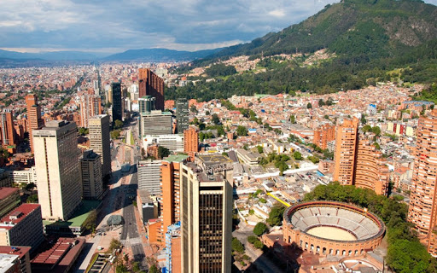

**ACTIVIDAD**

1. Escribir el concepto en el cuaderno de fotografía aérea.
2. Mirar las explicaciones del vídeo institucional sino ingresaste a la clase virtual.
3. Ingresar a la vídeo llamada.
4. Tu presencia es muy importante para mí

La vida no es esperar que pase la tormenta. Es aprender a bailar bajo la lluvia.

